电视刷机步骤
- 将压缩包文件进行解压（U盘为USB2.0，大小不超过16G，格式为FAT32 格式）
- 文件夹里有四个文件，如图：
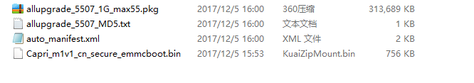将四个文件放到U盘根目录；
- U盘插在电视机上usb2.0口，电视断电后上电开机，电视会进入升级界面；

电视激活步骤
1.关注“品为道”微信公众号；2.进入技术支持；3进入微信平台（登录名密码请联系管理员）；
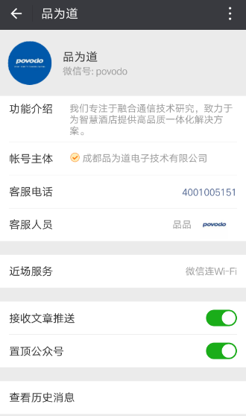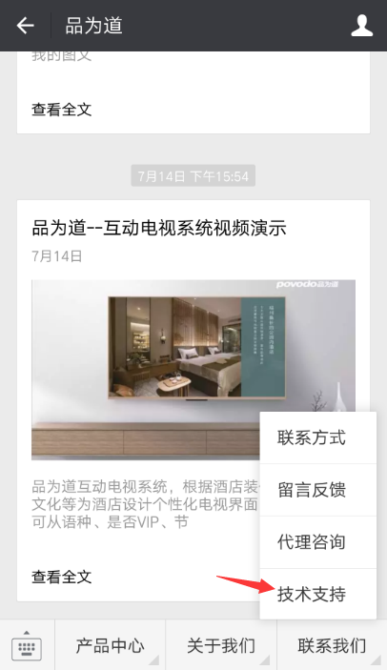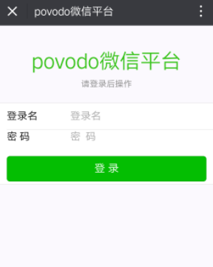

4激活设备；5选择酒店和方案；6扫描二维码；7填写房间号并提交；
